11
Na podlagi 48. člena Zakona o zavodih (Uradni list RS, št. 12/91, 8/96, 36/00 – ZPDZC in 127/06 – ZJZP), 19. člena Zakona o računovodstvu (Uradni list RS, št. 23/99, 30/02 – ZJF-C in 114/06 – ZUE), 40. člena Odloka o ustanovitvi Javnega zavoda Goriška knjižnica Franceta Bevka Nova Gorica (Uradni list RS, št. 49/05,99/11 in 18/24) in 19. člena Statuta Mestne občine Nova Gorica (Uradni list RS, št. 13/12, 18/17 in 18/19) je Mestni svet Mestne občine Nova Gorica na seji dne _______________ sprejel naslednji

S K L E P

1.

Javni zavod Goriška knjižnica Franceta Bevka Nova Gorica, Trg Edvarda Kardelja 4, 5000 Nova Gorica, presežek prihodkov nad odhodki iz leta 2023, v višini 530,28 EUR nameni za nakup osnovnih sredstev, in sicer za:
- nakup informacijsko komunikacijske opreme.

2.

Ta sklep velja takoj.

Številka: 610-28/2023
Nova Gorica,
Samo Turel
ŽUPAN

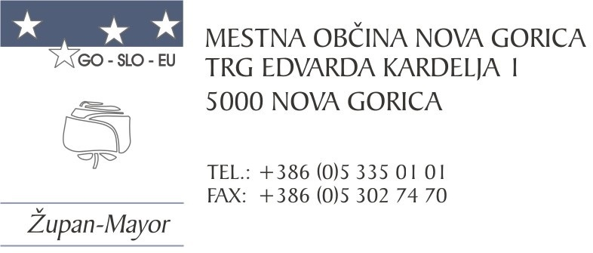

Številka: 610-28/2023-19
Nova Gorica, dne 6. marca 2024

O B R A Z L O Ž I T E V

Direktorica Javnega zavoda Goriška knjižnica Franceta Bevka Nova Gorica je z dopisom z dne 29. 2. 2024 Mestni občini Nova Gorica predlagala, da se presežek prihodkov nad odhodki iz leta 2023, v skupni višini 530,28 EUR, nameni za nakup osnovnih sredstev in sicer za:
- nakup informacijsko – komunikacijske opreme: računalniška oprema.

Goriška knjižnica spremlja in redno (skladno s finančnimi zmožnostmi) dopolnjuje računalniško opremo, potrebno za nemoteno izvajanje javne službe. Poleg tega vsako leto v okviru možnosti nadomesti nekaj zastarelih računalnikov.

Goriška knjižnica se vsako leto prijavi na Neposredni poziv k predložitvi vlog za sofinanciranje nakupa računalniške opreme (IKT) v splošnih knjižnicah iz državnega proračuna (Ministrstvo za kulturo), del sredstev knjižnica zagotovi iz lastnih virov. Glede na to, da knjižnica za navedeni namen z drugimi viri ne razpolaga, se v letu 2024 del sredstev za nakup računalniške opreme zagotovi iz presežka prihodkov nad odhodki iz leta 2023.

Goriška knjižnica s sredstvi presežka prihodkov nad odhodki iz preteklih let ne razpolaga.

Drugi odstavek 48. člena Zakona o zavodih določa, da sme zavod presežek prihodkov nad odhodki uporabiti le za opravljanje in razvoj dejavnosti, če ni z aktom o ustanovitvi drugače določeno.

19. člen Zakona o računovodstvu določa, da pravne osebe ugotavljajo v izidu poslovanja presežek prihodkov nad odhodki ter presežek odhodkov nad prihodki. Presežek se razporeja v skladu z zakonom in odločitvijo ustanovitelja pravne osebe.

Odlok o ustanovitvi Javnega zavoda Goriška knjižnica Franceta Bevka Nova Gorica v 40. členu določa, da zavod presežek prihodkov nad odhodki uporablja za izvajanje in razvoj svoje dejavnosti. Nameni ga lahko za nakup opreme, investicijsko vzdrževanje ali nakup knjižničnega gradiva. Presežek prihodkov nad odhodki se razporeja v skladu z zakonom in odločitvijo ustanoviteljic.
Svet zavoda je predlog porabe presežka prihodkov nad odhodki iz leta 2023 obravnaval na seji 26. 2. 2024 ter k predlogu podal soglasje.

Glede na navedeno Mestnemu svetu Mestne občine Nova Gorica predlagamo, da predlog sklepa obravnava in ga sprejme.

Pripravili: Samo Turel
ŽUPAN
Majda Petejan
Višja svetovalka za družbene dejavnosti

mag. Marinka Saksida
Vodja Oddelka za družbene dejavnosti

